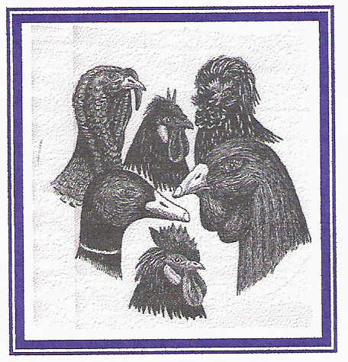
Club suisse des volailles françaises
Club fondé en 1987
www.volailles-francaises.ch

Arnaud Godel
43, Charles Poluzzi
CH-1227 CAROUGE
Tél. et Fax: +41.22.343.14.80
Mobile : +41.76.415.73.15
Email : webmaster@volailles-francaises.ch

Essert Pittet, le 20 février 09

PV de l’assemblée du comité du club, le vendredi 20 février 2009 à Essert Pittet

Présences :

Sont présents à l’assemblée : Jean-Claude Romanens, Pierre-Alain Falquet, Dominique Huguenin, Anne-Marie et Hubert Droz, Arnaud Godel

L’assemblée commence à 9h50

Dominique et Pierrot remarquent que les statuts ne sont pas vraiment clairs. Un autre comité sera mis en place pour pouvoir présenter une nouvelle mouture à l’AG

En fonction du nouveau comité présenté à la prochaine AG, les fonctions internes au comité sont décidées par le comité lui-même.
La passation de pouvoir se fera donc le 28 sous le point 8, sur proposition du comité. Demande également d’un membre adjoint, faisant office de vice président, et d’un coordinateur romand – suisses allemands.
Pour le caissier : L’ouverture d’un compte à la Raffeisen va être fait dans la semaine à venir, et les montants du compte postal versé dessus.
Sur le site de la SRG, le nouveau secrétaire devra changer les noms des membres du comité, après l’AG.
Pierrot demande de déplacer le point « admissions – démissions » en fin d’assemblée, dans le but que les invités à l’AG puissent décider en connaissance de cause d’une adhésion ou non au club. De cette manière, leur adhésion est immédiate puisque les membres peuvent voter tout de suite.

Récompenses :

Les plaques d’écurie coûtent chaque année 250.- Frs pour les 6. Pierrot propose de faire une plaque par race présentée en inscrivant : « Meilleur sujet », comme c’est le cas dans les championnats français. Il y aurait aussi une plaque « Champion suisse » pour autant qu’il y ait 3 éleveurs et 12 sujets présentés.
Après discussion, le comité préfère la disposition actuelle, à savoir :

- Meilleur coq
- Meilleure poule
- Meilleur lot d’utilité
- Meilleur lot de naine
- Prix spécial Marans
- Meilleur lot de palmipède
- Plaque d’encouragement
- Champion suisse
- Meilleur troupeau (nouveau !)

Expositions :

Des propositions reçues pour les prochaines expositions :

- 28 et 29 novembre 2009 à Signy pour une expo régionale
- 16 au 19 décembre 2010 à Noville pour une cantonale vaudoise
- fin 2012 pour la cantonale fribourgeoise.

Se renseigner auprès de la Tierwelt pour connaître les dates et les lieux proposés pour 2009, afin de décider ou se fera le prochain concours du club. L’idée de se rendre en Valais cette année est appréciée de tous.

Pierrot a reçu un courrier du parc chevalin de Signy dans lequel ce dernier est certain que nous allons venir cette année à leur exposition, alors qu’aucune décision actuelle n’a été prise dans ce sens. Nous devons répondre à leur invitation selon les décisions de l’AG.

Journée technique :

Le Président propose d’inviter deux juges pour cette journée qui aura lieu le 24 novembre. Le but étant que Pierrot puisse aussi profiter de cette journée et ne soit pas pris tout le temps pour évaluer les volailles, comme fait jusqu’à présent. Yves Sahli sera à nouveau invité et Monsieur René Schlauri, juge suisse allemand également. En cas d’absence de René, Jean-Maurice Tièche serait le deuxième juge.

Sortie familiale

Le dimanche 7 juin est retenu pour cette journée. Un organisateur sera demandé à l’AG

Assemblées importantes

Le président demande si le club subventionne les déplacements lors des assemblées des préposés. En 2004, l’assemblée a décidé de payer le déplacement en 2ème classe, et de verser un montant fixe de 200.- Frs pour la nuitée et les repas.
Pour les AG du club, proposer directement pendant l’AG une date pour l’AG de l’année suivante.

Autocollant :

Le président propose un autocollant pour faire de la publicité du club. Pour l’élaboration de 240 autocollants, l’imprimerie demande 508 Frs. Pierrot propose de les vendre autour de nous à 3.- Frs pièce. Le comité est d’accord de prendre le « risque » tout en sachant que cela donne une image jeune et active du club.

Site :

A l’AG, Arnaud va distribuer une liste que les gens, en fonction de leur accord, signeront. Cette fiche, en deux parties, autorisera le secrétaire à mettre dans la partie publique du site, les coordonnées des membres ainsi que leurs photos. Ainsi le comité est protégé. Présenter aussi les avantages économiques de la publication au public pour la revente d’œufs et de sujets.
Enfin, demander des pseudo pour les adresses électroniques.

Membres :

La liste est remise à jours et sera mise en ligne sur le net

Cotisations.

Les comptes sont équilibrés. Jean-Claude sera chargé d’encaisser les cotisations à l’assemblée.

Clôture :

Le président clôt la séance à 11h45.

